**Как установить denwer**

Для выполнения PHP скриптов Вам понадобится специальный сервер, который бы мог распознавать и интерпретировать их. Чтобы не заказывать специально хостинг в интернете, можно прямо на своем компьютере установить специальный сервер **Denwer** поскольку он бесплатный и не требует особых знаний в установке. Также его плюсом является то, что он почти не нагружает систему, а также его кроссплатформенность.

**Denwer** - это бесплатная отличная программа, которая позволит Вам прямо на своем компьютере исполнять **PHP скрипты**.

**Пошаговая установка Denwer:**

1) **Скачиваем Denwer**   
Скачать денвер можно бесплатно с официального сайта: [**www.denwer.ru**](http://www.denwer.ru/). Весит денвер совсем немного (6,2 Мбайта):

**[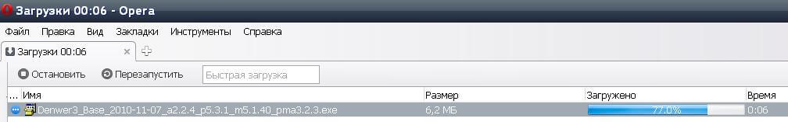](http://zarabotat-na-sajte.ru/uroki-php/img/1.jpg)**

2) **Запуск инсталлятора**   
Закройте все браузеры, а потом запустите инсталлятор. Вы должны увидеть на экране такую картину:

**[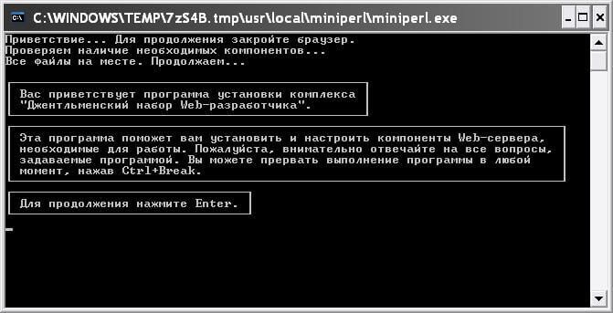](http://zarabotat-na-sajte.ru/uroki-php/img/2.jpg)**

3) **Задание параметров установки**   
3.1. Первый параметр, который необходимо задать - это **директория установки** денвера:

**[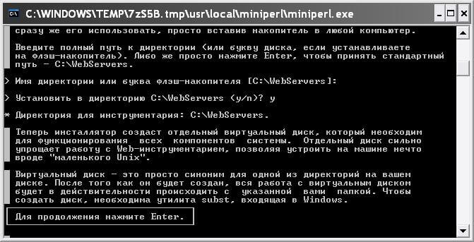](http://zarabotat-na-sajte.ru/uroki-php/img/3.jpg)**

В рассматриваемом примере я не меняла стандартную директорию и поэтому просто нажала Enter.

3.2. Второй параметр - задание **виртуальной директории**. В принципе этот параметр не особо важен, главное выбрать какую-нибудь директорию, которая ещё не существует на вашем компьютере:

**[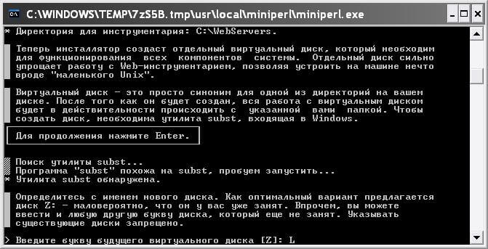](http://zarabotat-na-sajte.ru/uroki-php/img/4.jpg)**

Я решила указать имя виртуального диска L (по умолчанию Z – можно оставить). Для продолжения установки нужно будет нажать Enter:

**[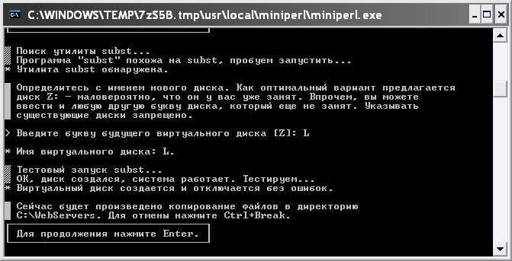](http://zarabotat-na-sajte.ru/uroki-php/img/5.jpg)**

3.3. Третий параметр - выбор **режима запуска денвера** (автоматически при запуске ОС или вручную). Я всегда выбираю 2 пункт, поскольку я пользуюсь денвером не часто:

**[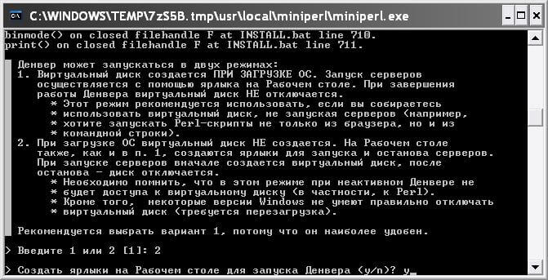](http://zarabotat-na-sajte.ru/uroki-php/img/7.jpg)**

4. **Завершение установки**

После завершения установки, у Вас должен открыться браузер и сообщить Вам о том, что "Denwer успешно установлен":

**[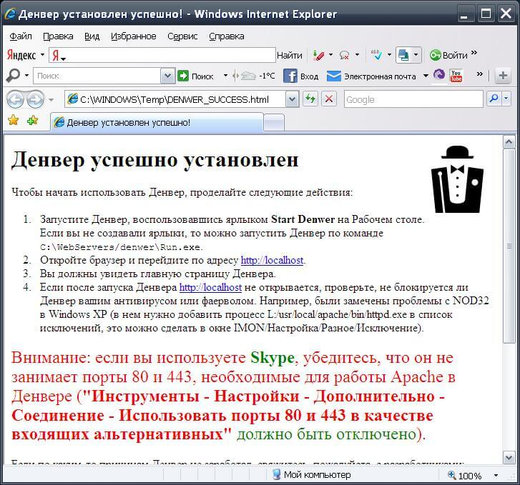](http://zarabotat-na-sajte.ru/uroki-php/img/8.jpg)**

**Инструкция по использованию денвера**

1. **Запуск денвера**

Чтобы запустить денвер нужно кликнуть два раза по иконке "Start Denwer"

**[Иконки денвера после установки](http://zarabotat-na-sajte.ru/uroki-php/img/9.jpg)**

После завершения работы с денвером, его можно закрыть, для этого есть иконка "Stop Denwer".

1. **Проверка работы денвера**

Вбейте в строке адрес любого браузера: **http://localhost/**. Если все установлено верно, то должна открыться страница приветствия от денвера: **http://localhost/denwer/**. После этого Вы можете начинать пользоваться денвером.

**Куда заливать файлы сайта в Denwer**

Для начала откройте "Мой компьютер", там после запуска денвера там должен появится ещё один виртуальный диск (в моем случае L):

**[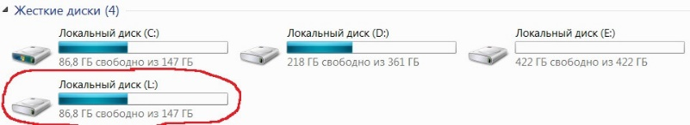](http://zarabotat-na-sajte.ru/uroki-php/img/6.jpg)**

Файлы Вашего сайта должны будут лежать в директории:**L:\home\localhost\www:**

**[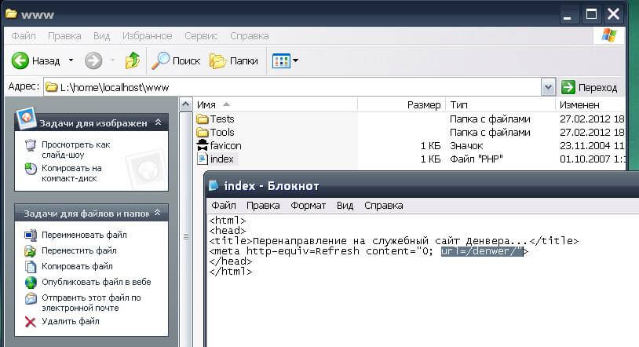](http://zarabotat-na-sajte.ru/uroki-php/img/10.jpg)**

На скриншоте я специально открыла файл **index.php**, чтобы Вы увидели **[редирект](http://zarabotat-na-sajte.ru/seo/kak-sdelat-redirekt.html)**, который ведет на **http://localhost/denwer/** (страница приветствия денвера), теперь становится понятно почему когда Вы проверяли работу денвера (в 2 пункте), была автоматически открыта страница**http://localhost/denwer/**.

Подведу итог. Денвер установлен, все файлы из директории**L:\home\localhost\www** удаляйте и заливать сюда свой сайт. Далее Ваш сайт будет доступен в браузере при работающем денвере по адресу**http://localhost/**.